目 錄
一.  二.  三.  四.  五.  六. | 引言  核四汽輪發電機及相關附屬設備  2-1 核四汽輪發電機組件及規範  2-1-1發電機組件  2-1-2 發電機規範  2-1-3 發電機容量曲線  2-1-4 發電機保護及同步系統  2-2 發電機組附屬設備  2-2-1氫氣及二氧化碳冷卻系統  2-2-2定子線圈冷卻水供應系統  2-2-3 發電機封油供應系統  汽機控制  3-1汽機控制架構  3-2主汽機控制系統(MTC)  3-3 主汽機保護系統(MTP)  3-4 主飼水泵汽機控制系統(FTC)  3-5主飼水泵汽機保護系統(FTP)  勵磁系統  4-1 靜態勵磁系統架構及原理  4-2 勵磁盤:電壓調整器AVR  4-3 SF₆勵磁變壓器  4-4 DC 匯流排  結論：心得與感言  成果及建言： | 3  5  5  25  28  30  32  34  36  39  42  44  45  47  49  54  64  69  70  71

一 引言 :
龍門計畫所興建之核四電廠共二部發電機組，每部機組額定容量為144萬仟瓦，其汽輪發電機及其輔助系統由日本三菱公司(MHI)得標承製，主要設備包括汽輪機、發電機及飼水泵汽機。汽機控制系統主要以T/G NETWORK為中心形成DCIS架構，其硬體架構基本上可分為三層，分別為第一層的Plant Process層、第二層的T/G Local Network層及第三層的T/G Network 層。主汽機控制系統主要負責汽機轉速及負載的控制，由EHC控制系統(MTC)控制汽機蒸汽閥引動器，以達到汽機蒸汽閥之開度控制。主飼水泵汽機控制主要控制兩條蒸汽供應管路，分別為主蒸汽管路及MSR出口再熱蒸汽管路，經由主飼水泵汽機控制(FTC)系統控制四個蒸汽閥門開度來控制飼水泵汽機的速度。發電機勵磁控制系統採用靜態式勵磁系統為日本三菱電機公司(MELCO)設計、製造及組裝測試後裝箱，再船運抵龍門工地安裝。發電機勵磁控制系統主要提供發電機之礪磁電流，進而改變發電機之端電壓及無效功率輸出。因其靜態勵磁式發電機及ABB公司產製的AVR控制器UNITRL ® P與本公司現有運轉中之核、火力等大型發電機組之旋轉式整流器型勵磁系統有極大之差別。且該系之控制、限制、保護等功能均由PLC及電腦設備整合，再配合快速網路傳輸，將汽機監視系統及流程偵測加以分析，再與核島區數位控制連結，如此可快速處理運轉中所衍生資料。惟其獨特的控制系統及運轉方式，對本公司從事相關電機設備安裝施工或維護者而言均為一神秘而令人期待一探究境的設備。
本次實習是為充分瞭解該系統之成套設計理念及對製造測試等有完整概念，將有助於日後勵磁系統安裝工程進度推展，並確保施工品質。

二. 核四汽輪發電機及相關附屬設備：
2-1 核四汽輪發電機組件及規範：
2-1-1 發電機組件
a.定子：定子包括框架（Frame）、定子線圈、托架（Brackets）、定子矽鋼片組等。定子線圈是水冷卻式、定子矽鋼片組是氫內冷卻式。定子矽鋼片組件是由高品質、低鐵損特性之矽鋼片沖壓成形，經絕緣膠（Varnish）處理後堆沏而成。為使其在欠激運轉（Underexcited Operation）時在矽鋼片端熱量能最小化，端遮避板（End Shields）被安裝在定子矽鋼片組二側。每一定子線槽有二定子線圈棒（Stator Winding Bars），並使用環氧樹脂做為其間絕緣。
b. 轉子： 轉子包括轉軸、轉子線圈、鼓風機（Blower）及端環Retaining Ring）等。端環是以18Mn-18Cr製成。鼓風機（Blower）材質與轉軸相同是以Ni-Mo-V鋼製成，被安裝在轉軸上用來使氫氣在發電機內部循環。轉子導體是以含Cu及As之鍍銀銅導體以冷抽方式製成。雙U通道型銅棒（Two U-channel shaped Bars）組成一圈線圈，及其矩形空間形成一氫氣冷卻式的線圈。接地絕緣是用 Glass-Epoxy-Nomer製成。層間絕緣用Glass Epoxy 薄片纏繞在導體上製成。特別絕緣材料及銅阻尼棒插在轉子線圈上方，最後再打入非磁性高強度墊片（Nonmagnetic High-Strength Wedges）。端環、阻尼棒及墊片（Wedges）等形成一完整的阻尼回路（Damper Circuit），如此即可吸收在轉軸表面因非平衡短路故障（Unbalanced Short-Circuit Fault）產生的渦流（Eddy Current）。
c. 滑環：滑環直接安裝在汽機側的另外一邊，勵磁電流由閘流體勵磁系統整流後，經滑環及碳刷導入轉子線圈。滑環安置在滑環室與發電機隔離，滑環室內是空氣而非氫氣。
d. 氫氣冷卻器：一組『氫氣冷卻器』含「四段冷卻器」均為水平安裝在發電機的頂部，每一段冷卻器均有獨立的冷卻水供應系統。
e. 軸承：軸承是套管（Sleeve）式的，軸承托架以絕緣座（ Insulated Seat）與板面及螺栓隔離。軸承分上半面及下半面，二部分以絞刀螺栓（Reamer Bolt）精確的結合組成。
f. 封油系統：封油系統是雙流式，用以內部阻隔氫氣及空氣的混流（Inter-Exchange），在油封環的空氣側及氫氣側，均有各別獨立的供油路徑及設備供油。
g. 導線接線盒（Lead Box）：導線接線盒用以導出發電機產生的電流，其包括六組套管及比流器（CTs）。三組套管用於中性點側（Neutral Side），另三組用於電力輸出側（Line Side），比流器安裝在套管上用以保護發電機及量測發電機輸出電流。導體接線箱利用隔相匯流排IPBD（Isolated Phase Bus Duct）將發電機輸出電力傳輸至發電機斷路器及主變壓器等相關設備。
h. 轉軸接地及偵測：發電機轉軸利用安裝在汽機側的銅帶（Copper Braid）接地，並利用安裝在汽機側的碳刷及滑環來監測發電機軸電壓。發電機及其附屬設備被設計為40年運轉壽命，惟需依維護手冊維護及更新相關零組件，其中包括碳刷及氫器冷卻器的犧牲陽極（Galvanic Anode）等。
j. 氫氣及二氧化碳系統：氫氣系統用以充填發電機內部冷卻氫氣。二氧化碳用以清除發電機內部氫氣之媒介氣體。
k. 冷卻水系統：發電機氫氣冷卻器的冷卻水及定子線圈冷卻水是由冷卻水系統供應。定子線圈內部冷卻循環水系統是用高純度水流經中空的定子導體以達成移除，因定子線圈損失（銅損）產生的內部熱量。

2-1-1.核四汽輪發電機組件圖(一)
核四機組：大容量，水冷式

中空的定（靜）子線圈內通循環冷卻水.
黃色：軸承.
紅色：定子線圈.
紫色：氫器熱交換器.

2-1-1. 核四汽輪發電機組件圖(二)
核四機組：發電機氫氣冷卻系統

Blower與轉子同步轉動使發電機內部氫氣如箭頭所示方相循環，並在上方氫器冷卻器中將熱量交由熱交換器的冷卻水帶走.

2-1-1. 核四汽輪發電機組件圖(三)
核四機組：定子冷卻系統

冷卻水由中空之定子線圈內流過.
氫氣自矽鋼片中散熱孔通過.

2-1-1. 核四汽輪發電機組件圖(四)
核四機組：定子矽鋼片組

定子矽鋼片氫氣散熱孔分佈情形

2-1-1. 核四汽輪發電機組件圖(五)
轉子冷卻系統

氫氣自中空轉子線圈內通過，再由線槽上方非磁性材料散熱孔流出.

2-1-1. 核四汽輪發電機組件圖(六)
樹脂錐支撐系統

樹脂錐支撐二端定子線圈

2-1-1. 核四汽輪發電機組件圖(七)
三菱公司製造核四機組：樹脂錐

預鑄完成之樹脂錐

2-1-1.核四汽輪發電機組件圖(八)
樹脂錐安裝施工

2-1-1.核四汽輪發電機組件圖(九)
核四機組：定子線圈結構(1)

2-1-1.核四汽輪發電機組件圖(十)
核四機組：定子線圈結構(2)

2-1-1. 核四汽輪發電機組件圖(十一)
核四機組：轉軸 (轉子及其散熱槽)

2-1-1.核四汽輪發電機組件圖(十二)
核四機組：轉子線圈

線圈導體(Conductor)
端環（Retaining Ring）
滑環層（Slip Layer）
端板（End Plate）

2-1-1.核四汽輪發電機組件圖(十三)
滑環結構圖

絕緣層 (Insulation)
滑環(Slip Ring)
導體引接 (Radial lead)
軸承面(Bearing journal)

2-1-1.核四汽輪發電機組件圖(十四)
發電機組結構及冷卻系統流程圖
發電機組結構：
- 定子框架  - 定子矽鋼片  - 定子導線  - 定子導線套管  - 定子導線箱 | - 轉子  - 轉子線圈  - 軸承托架（汽機側）  - 軸承托架（滑環側）  - 鼓風機 | - 氫氣冷卻器  - 氫氣冷卻器外框  - 滑環  - 滑環室
2-1-1. 核四汽輪發電機組件圖(十五)
氫氣冷卻系統圖

- 核四發電機定子線圈是水冷卻式，轉子及定子矽鋼片均為氫內冷卻式，氫氣自汽機側的定子矽鋼片散熱氣孔以軸向通過達滑環側來吸收定子矽鋼片內部熱量。另一方面；氫氣在轉軸及安裝在端板間的端環（Retaining Ring）經由環狀空隙的徑向導槽（Radial Ducts）、經軸向的導槽空間來吸收轉子線圈的熱量。當氫氣經由中空線圈導孔達到位在轉子內的徑向導槽後流出到二者間空隙。定子線圈及套管是水冷卻式；冷卻水自滑環側進入定子線圈經軸向，由汽機側定子線圈流出。
- 氫氣充滿在定子框架內並行於定子矽鋼片及轉子線圈中循環。
2-1-2 核四發電機規範：
型式 | 水平安置之轉子，旋轉磁場式
額定輸出 | 1440 MW
額定容量 | 1600 MVA
功率因素 | 0.9
額定電壓 | 29kv
額定電流 | 31854 A
頻率 | 60 HZ
極數 | 4
額定轉數 | 1800 rpm
相數 | 3
定子線圈冷卻方式 | 水冷式
定子矽鋼片冷卻方式 | 氫內冷式
轉子線圈冷卻方式 | 氫內冷式
氫氣壓力 | 5 Kg/cm² （0.5 Mpa g）
運轉因素 | 連續運轉
短路比 | ＞0.64 at 1600 MVA
定子線圈 | 雙星型（Double star）
原動機連接方式 | 直接（Direct）
勵磁方式 | 靜態勵磁式
絕緣等級 | 定子線圈、轉子線圈：Class F, B Rise
定子導線數 | 6
噪音等級 | 85 dB 距發電機1公尺
氫氣冷卻器數量 | 一組含4區段（1set of 4 coolers）
氫氣冷卻器型式 | 鰭管型（Fin-tube type）
進口冷卻水溫 | 36.6℃
慣量（Inertia constant） | 1241.6 ton-m²（含汽輪機、發電機及滑環）
定子槽數 | 48
感抗及時間常數 | 感抗值以額定MVA為基楚
直軸（Direct axis）： | 飽 和 / 未飽 和
Xd：同步感抗 | 150.2﹪/ 163.6﹪
X’d：暫態感抗 | 30.4﹪ / 34.8﹪
X”d：次暫態感抗 | 23.8﹪ / 27.2﹪
T’do：暫態開路時間常數 | 3.64S
T”do：次暫態開路時間常數 | 0.019S
T’d：暫態短路時間常數 | 1.41S
T”d：次暫態短路時間常數 | 0.15S
橫軸（Quadrature axis）： | 飽和 / 未飽和
Xq：同步感抗 | 95.3﹪/ 159﹪
X’q：暫態感抗 | 45.6﹪/ 51.9﹪
X”q：次暫態感抗 | 23.7﹪/ 27.1﹪
T’qo：暫態開路時間常數 | 0.515S
T”qo：次暫態開路時間常數 | 0.028S
T’q：暫態短路時間常數 | 0.237S
T”q：次暫態短路時間常數 | 0.015S

2-1-3 發電機容量曲線圖：
核四機組1600MVA,1440MW,29.00KV,60HZ,1800RPM,0.900PF
,580V EXC.,水冷式汽輪發電機特性曲線圖：
- 正常運轉範圍在0.900PF 滯後（Over excitation）及0.950PF越前（Under excitation）之間.
- 三弧型曲線分別代表：氫氣在5.0KG/CM²、4.0KG/CM²及3.0KG/CM²時之容量曲線.

核四機組 ：1600MVA,1440MW,29.00KV,60HZ,1800RPM,0.900PF,580V EXC., 氫壓5.0KG/CM²水冷式汽輪發電機特性曲線圖：
- 原點為起點之曲線：為發電機輸出三相開路時之無載特性曲線.
- 場電流3400A為起點之曲線：分別為功率因素在1.0、0.98及0.9時之曲線，最右側小段曲線為滿載電流31854A，額定功率因素 0.9時之特性曲線.
2-1-4 發電機保護及同步系統 (GPAS)
發電機保護及同步系統單線圖

(一) 發電機保護:
a.差電流保護(387G Relay)
b.過電流保護(351G Relay)
c.逆向功率保護(332G Relay)
(二) 發電機參數量測及監視
a. MW 監視及紀錄器
b. MVAR監視及紀錄器
c. 頻率監視及紀錄器
d. 轉換器(CTs、PTs)
(三) 發電機同步控制
a. 自動同步器(Automatic synchronizer equipment)
b. 同步電驛(Synchronism check Relay)

2-2 汽輪發電機組附屬設備
2-2-1 發電機氫氣及二氧化碳冷卻系統
- 基本功能說明 ：
      - 發電機使用二氧化碳氣體為介質之目的，是可安全的將氫氣灌入/排出發電機 。
      - 氫氣控制系統可維持發電機內的氫氣壓力，在安全需求值內 (0.480 ~ 0.535 Mpa 之間)。
      - 氫氣分析儀可提供維護及運轉人員重要資訊，並可得知發電機內氫氣壓力及純度 。
      - 氫氣控制盤可提供必要的警報信號。
      - 氫氣控制系統可將氫氣中含有的水氣移走，以避免水份經由油封進入發電機內，造成發電機的損傷 。
- 氫氣及二氧化碳控制系統包含下列設備和元件 ：
      - 氫氣及二氧化碳供給系統中，包括壓力調節器和安全釋壓閥等設備元件。
      - 氫氣壓力及純度偵測器(氫氣儀)，包括差壓傳送器、壓力錶、溫度轉換器及RTD等設備元件。
      - 發電機鐵心偵測器(GCM)。
      - 乾燥器。
      - 水位偵測器。
      - 系統設備隔離閥集中站。

- 典型氫氣及二氧化碳控制系統圖

2-2-2 發電機定子冷卻水供應系統
(一) 基本功能說明 ：
      - 以高純度的水經由定子線圈導體中孔循環將定子線圈損失所產生之熱移除。
      - 過濾水中雜質。
      - 除去水中礦物質以控制水之電氣導電性。
      - 以儀表將水之導電性、流量及水溫做連續性的監視及顯示。
(二) 定子冷卻水供應系統包含下列設備和元件 ：
1.定子線圈冷卻水供應器(Stator Coil Cooling Water Supply Unit) 中，包括水泵、水槽、水冷卻器、過濾器及除礦器。
2.定子線圈冷卻水供應器儀器架(Stator Coil Cooling Water Supply Unit Instrument Rack)

- 典型定子冷卻水供應控制系統圖

2-2-3 發電機封油供應系統
(一) 基本功能說明 ：
1.封油供應器(Seal Oil Supply Unit)提供油至封環(Seal Ring)以防止發電機氫氣的洩漏，並且防止外界的空氣及水氣進入發電機。
2.封油供應器維持發電機內Gas壓力與供油壓力一定之差壓，並以警示指示計(Alarm Indicator)做連續的監視。
(二) 封油供應系統包含下列設備和元件 ：
1.封油供應器(Seal Oil Supply Unit) 中，包括大氣側之封油泵、氫氣側之封油泵及格蘭氣封泵(Gland Seal float Pump)。
2.緊急油封泵(Emergency seal oil pump)
3.封油冷卻器(Seal Oil Coolers)
4.封油過濾器(Seal Oil Filters)
5.壓力調節閥(Pressure regulator valves)，包括
a.差壓調節器(Differential pressure regulator)
b.減壓閥(Pressure reducing valve)及備壓調節器(back up regulator)
c.等壓閥(Pressure equalizing valve)
6.洩壓閥(氫氣測)
7.格蘭封及除泡沫槽(Gland seals and defoaming tank)
8.環封槽(Loop seal Tank)及抽氣機(Vapor extractor)
9.儀表架(Instrument Rack)

(三) 典型封油供應控制系統圖

三、 汽機控制
3-1汽機控制架構
核能四廠之汽輪發電機控制系統由日本三菱電機公司(Mitsubishi Electric Corporation, MELCO)提供，主要分為汽機(Main Turbine)控制、發電機(Generator)控制以及飼水泵汽機(MFPT)控制三大部份。
汽輪發電機以使用儀器作為分類依據，盤面可概分為以下幾類：
- 控制器類：MTC、FTC、TGSEC/TRIO、IF
- 固態電子卡片：MTP、FTP、OPC
- Bently Nevada卡片：MTSI、FTSI
- 操作平台類：TGES(EC/MC)、TVC、TVC、CTC
- MHI產品：TVM、VDS
T/G Network的硬體架構如附圖二所示，基本上可分為三層：
第一層為Plant Process層，由現場感測元件及致動器等所組成，現場元件以硬接線連接至第二層的TRIO盤或第三層的數位控制器/控制盤。
第二層為T/G Local Network層，本層主要設備為位於汽機廠房的TRIO盤及位於控制廠房電腦室的TGSEC盤，以及連接這兩種盤面的T/G Local Network。
第三層是T/G Network層，TGSEC、MTC、FTC等都是由數位控制器所組成的工作節點，各控制器間以ScTP 5e電纜連接成為雙重迴路的Fast Ethernet網路，所有的工作節點皆位於控制廠房電腦室(Room 591)，各節點透過Hub與IF連接經由Control Network與NSSS進行信號傳輸。

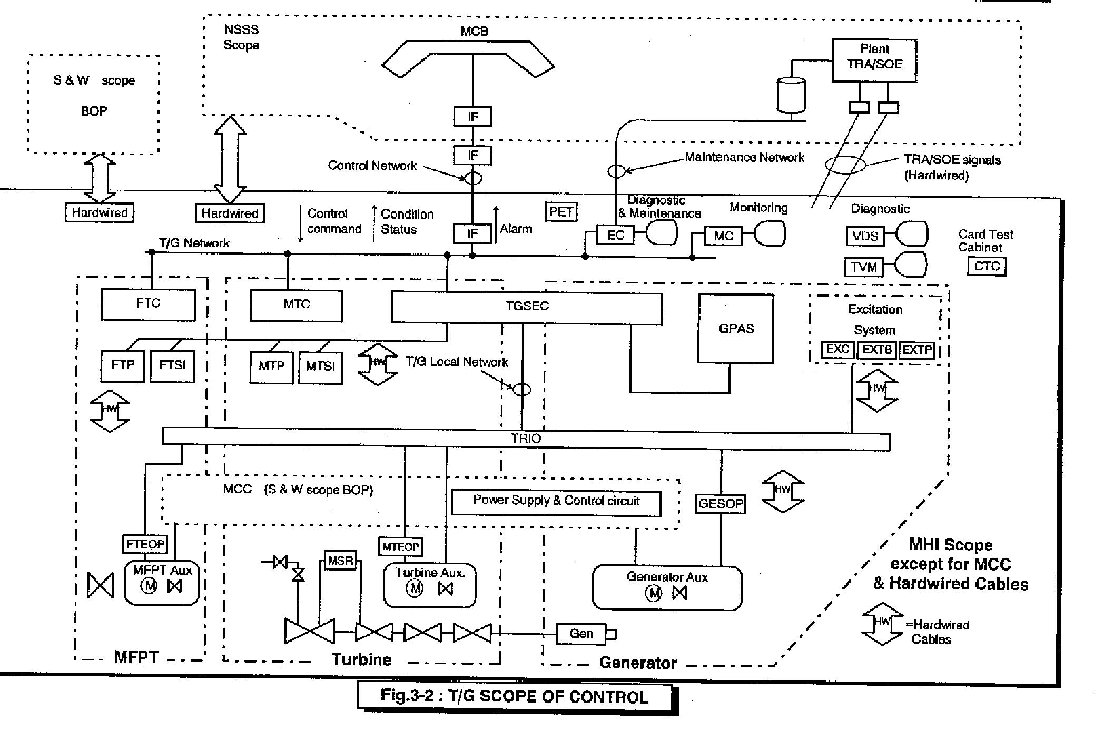

附圖一 T/G DCIS範圍

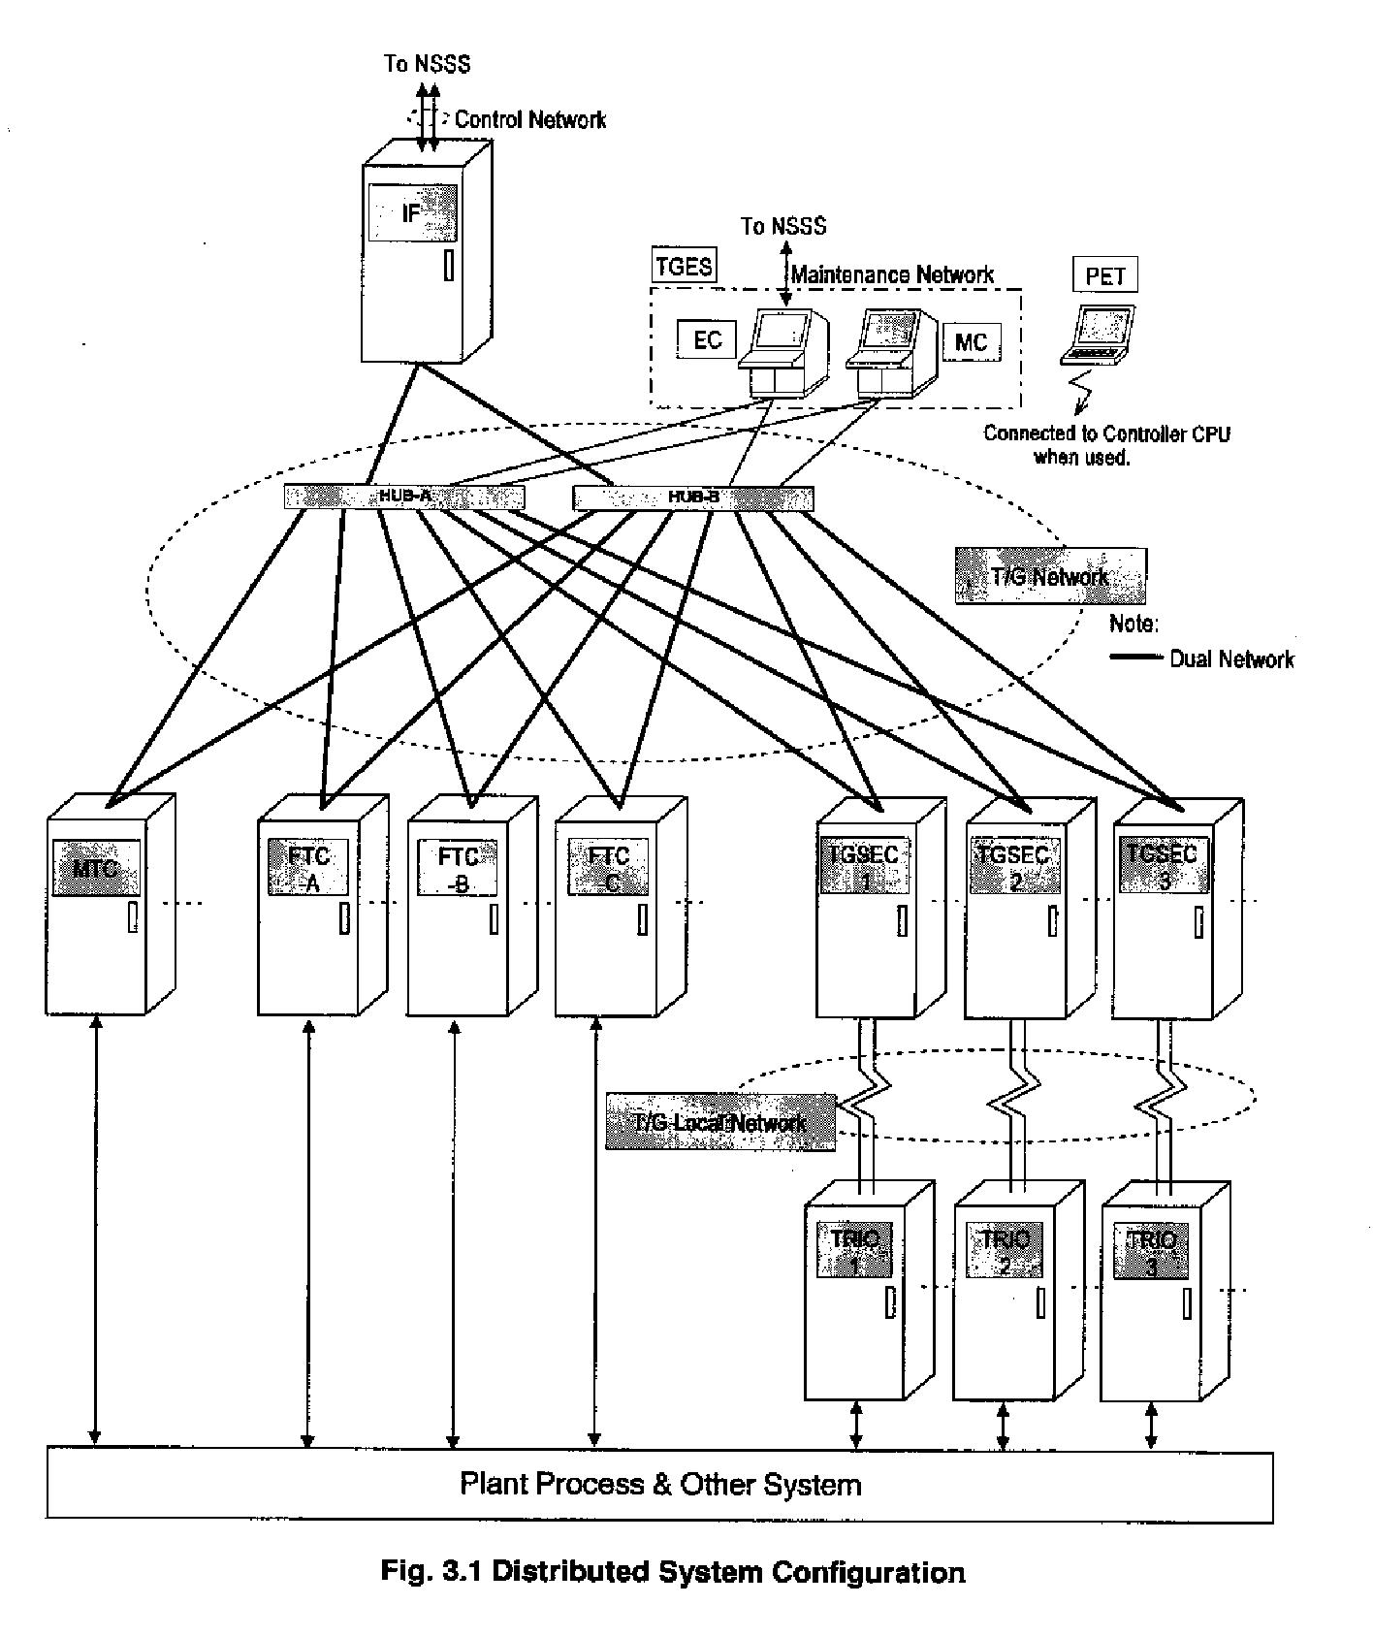

附圖二 T/G DCIS架構

3-2主汽機控制系統(MTC)
本系統主要負責汽機轉速及負載的控制，反應器依自動功率調整器(APR)迴授之負載需求產生之蒸汽，經由EHC控制系統控制汽機蒸汽閥引動器，以達到汽機蒸汽閥之開度控制，進而控制進入汽機之蒸汽流量、速度和發電量(有效功率P)等參數。重要及關鍵性信號(如數位電子油壓控制系統，和蒸汽旁通與壓力控制系統及自動功率調整等)利用硬體迴路，以達高速的反應時間要求。且相關的數位電子油壓控制系統信號至現場，也採硬體連接(如汽機速率、伺服閥、線性差值變壓器(LVDT)及其他一些狀況)。數位電子油壓控制系統與控制室之運轉或監控(警報及機組狀況信號等)，則經由汽機發電機網路系統互相傳送。
主汽機控制主要包含：
      - 從靜止加速到額定轉速。
      - 摩擦力測試(Rub check)時，關閉所有控制閥。
      - 額定轉速下，由MSV控制模式切換至GV控制模式。
      - 主發電機斷路器投入後執行負載/頻率控制。
      - 在LOAD 95％時做MSV-GV閥測試時，使用BIAS來做修正控制。
      - 由負載限制(Load Limit)設定限制閥位開度
超速保護控制(Over-speed Protection Control)。

MTC 控制功能方塊圖

3-3 主汽機保護系統(MTP)
本系統是作為汽機保護系統儀器控制之用，其設備包括現場偵檢器（detector）、邏輯單元（logic unit）、跳脫電磁閥（trip solenoid valve）及測試單元（test unit）、保護功能包括汽機跳脫及fast winddown等。
元件 | 功 能 | 設 計 原 則
偵檢器 | 四串各自獨立的元件,例如壓力開關、溫度開關等等。 | 每種跳脫功能均使用四個獨立的偵檢器作為信號源。
邏輯單元 | - 利用積體電路板組成多工系統（Multiplexing System）。  - 接受來自偵檢器的信號,採用雙重2選1邏輯判斷。 | 汽機跳脫後邏輯是self-held,直至緊急跳脫油壓回復正常
跳脫電磁閥 | 接受來自邏輯單元的信號，電磁閥正常時為賦能狀態(Normally Energize)
測試單元 | 可在控制室執行遙控測試。 | - 測試的目的在確認跳脫電磁閥功能正常，但不會實際引起汽機跳脫。  - 測試時，分別執行Ch1及Ch2獨立測試。  - 各測試項目彼此間具有互鎖功能，即一次僅能執行一種測試。無法同時做二項以上的測試

3-4 主飼水泵汽機控制系統(FTC)
主飼水泵汽機有兩條蒸汽供應管路，一條是主蒸汽管路，為高壓蒸汽，壓力在6.79Mpag左右，一條由MSR-B出口再熱蒸汽管路來，為低壓蒸汽，壓力會隨機組負載大小變化由小漸大(例如由30%負載的0.409Mpag升高到100%負載的1.24Mpag)。故主飼水泵汽機共有高壓蒸汽關斷閥(HP-SV),高壓蒸汽控制閥(HP-GV),低壓蒸汽關斷閥(LP-SV) ,低壓蒸汽控制閥(LP-GV)等四個蒸汽閥，主飼水泵汽機控制邏輯系統(FTC)控制這四個蒸汽閥門的開度來控制主飼水泵汽機的速度。
主飼水泵汽機及控制邏輯系統(FTC)示意圖如下：
泵
FTC
HP-SV
HP-GV
LP-SV
LP-GV
M.S
MSR
Exhaust
主蒸氣
低壓蒸氣

FTC 功能方塊圖

3-5主飼水泵汽機保護系統(FTP)
主飼水泵汽機(MFPT)的進汽閥與主汽機進汽閥的驅動方式相同，都是由高壓油(EH oil)克服彈簧的彈力來開啟進汽閥門。所以主飼水泵汽機跳脫保護功能的執行與與主汽機跳脫保護功能的執行方式大同小異，主要動作方式都有兩種…一是都是直接利用電磁閥洩去EH油路的油壓然後利用彈簧力來關閉進汽閥門；二是利用傾洩閥或電磁閥(主飼水泵汽機)洩去跳脫油路的油壓造成EH油路與跳脫油路間的介面閥動作間接的洩去EH油路的油壓，最終結果與第一種一樣都是利用彈簧力關閉進汽閥門。
主飼水泵汽機(MFPT)與主汽機保護功能的主要不同點是各項跳脫保護訊號所動作的方式是上述的第一種或第二種並不完全相同。主汽機除了機械超速跳脫與現場直接手動洩壓的機械動作是動作跳脫油路外其餘跳脫訊號都是利用電磁閥洩去EH油路的壓力。而在MFPT的保護功能中提供另一顆電磁閥可用來洩去跳脫油路的油壓。所以大部分主要的保護功能都是動作在跳脫油路上。
四、 勵磁系統
4-1靜態勵磁系統架構及原理
汽輪發電機靜態勵磁系統簡圖

One Line Diagram for Excitation System
發電機靜態勵磁式勵磁系統單線圖

發電機靜態勵磁系統主要包括：
a.勵磁盤(Excitation Cubicle) ：電壓調整器 AVR
b.勵磁變壓器(Excitation Transformer)
c.勵磁變壓器保護盤(Excitation Transformer Protection Cabinet ,EXTP)
d.DC匯流排(DC Bus Duct)

勵磁原理：
靜態勵磁系統又稱並激式（Shunt Excitation）或自激式（Self Excitation）其勵磁機電能是來自發電機的輸出端電壓，磁場電流自同步發電機流經勵磁變壓器、經Power Converter 5EG，5GA，-----5GH及磁場斷路器Q02，激磁變壓器將發電機輸出端電壓降至適當電壓後經Converter 提供給發電機勵磁用DC端電流 I_{f}。
發電機在啟動初期由於靜態勵磁系統無法提供足夠的剩磁電壓來建立發電機的輸出電壓，故需一稱啟動磁場及其抑制設備來建立初始發電機之輸出電壓，該Field Flashing可產生約15至30﹪之同步發電機端電壓，但當發電機端電壓達10﹪時，靜態勵磁系統即能自己供給足夠的勵磁電壓。當發電機端電壓達30﹪時，即自動「Open」開啟磁場起動（Field Flashing）回路。
靜態勵磁系統Static Excitation System主要功能是提供同步發電機的勵磁電源，藉以改變發電機之端電壓及無效功率Q輸出。

靜態勵磁系統Filed flashing BKR 31 及 Filed circuit BKR 41切換動作曲線圖

勵磁控制系統配置：

Excitation System Layout 1/2
勵磁變壓器及勵磁控制箱配制圖：
- 勵磁變壓器由三菱公司提供.
- 勵磁控制箱及內部AVR Controller、Flashing Transformer等設備由ABB公司提供.
- 勵磁變壓器及勵磁控制箱約佔地面積：6000x17227mm.

Excitation System Layout 2/2

勵磁變壓器及勵磁控制箱配制圖：
- 勵磁變壓器及勵磁控制箱安置在EL 12300mm樓層.
- 發電機安置在EL 30500mm樓層.
- 二樓層間由 DC BUS DUCT連接.
4-2 礪磁盤：電壓調整器 AVR (ABB UNITROL ® P)

Excitation Cubicle Outline and Assembly

勵磁控制箱外型圖：
- 總重：19500 Kg.
- 尺寸：7629x2360x2083mm.
- 顏色：外部 - 淡灰. 內部 – 白色.
4、 制電纜由下方進入控制箱.

- 1ER： AVR Control  - 1ER： AVR Control  - 4ES：Field Circuit Breaker4  - 4ES：Field Circuit Breaker3  - 5GA：Converter A  - 5GB：Converter B  - 5GC：Converter C  - 5GD：Converter D  - 6ED：AC Bus Bar  - 6ED：AC Bus Bar  - 5GE：Converter E | - 5GF：Converter F  - 5GG：Converter G  - 5GH：Converter H  - 3ES：Field Circuit Breaker1  - 3ES：Field Circuit Breaker2  - 2ES：DE-Excitation  - 2ES：DE-Excitation  - 5EG：AC/DC Bus Bar  - 5EG：AC/DC Bus Bar  - Equipment 1D Name Plate

Outline of the UNITROL ® P Excitation System

典型外觀圖
ABB UNITROL ® P系統圖
簡介：
- UNITROL ® P是ABB UNITROL ® 的第四代產品；處理器，以可程式高速控制器PSR2為基礎。
- 主要設備包括：電源轉換單元(Power Converter Unit)、控制單元（Control Unit 1ER）、啟動磁場及其抑制設備（Field Flashing and Field Suppression Equipment 2EE，3ES，4ES）。磁場抑制設備（Field Suppression Equipment 2EE，3ES，4ES）有二功能：隔離磁場線圈（Field Winding）及勵磁系統、快速釋放磁場能量。
- 基本上電子控制回路建構成雙通道；每一組件包括一PSR2 處理器單元、一混合I/O 卡（Combi I/O）、一架構在閘流體觸發控制卡（Thyristor Triggering Control Card）的處理器、一DC/AC 電源組件（Power Pack）等形成一獨立的處理節點。
- 每一控制通道包括一軟體來控制端電壓、磁場電流、勵磁機顯示/保護功能及一可程式控制卡。
- 周邊控制介面同時提供給二通道。
- 本勵磁系統通信是建構在一 ARCnet 介面匯流排。
- 磁場斷路器的跳脫（Trip）回路又加了一硬體接線。

4-2 ABB UNITROL ® P系統：雙通道系統架構
以I/O 觀念來建立整個系統。每一處理單元均包含：I/O 卡、閘控制模組（Gate Control Module）、DC/DC電源組件（Power Pack）及多疊層印刷電路板（Multi-Layer Printed Circuit Boards）。經由自身的B448並聯匯流排達成信號傳輸（Communicate）。每一處理單元即組成一處理器節點（Processing Node）或稱一組通道（One Channel），每一處理器節點均獨立具有完整的作業功能；調整電壓、控制、顯示及保護的功能。而二組處理器節點將形成一Redundant System，可互相支援及取代功能。連接這二組處理器節的通信介面是經由ARCnet-Bus及系統電纜來簡化系統、達成內部傳輸功能及降低接線錯誤。並為了安全理由，磁場斷路器的跳脫回路（the Field Breaker Tripping Circuits）也增設了硬接線。
勵磁系統的信號傳輸（Communication within the System）：
1. 勵磁系統的信號傳輸是經由B448 Parallel Bus 以Mail的傳遞方式將處理單元（Processing Unit）、Combi I/O 卡及閘控制模組（Gate Control Module）等組件間傳輸資料。
  - 以Mail的觀念來說明控制電壓的方法：
a.當I/O 卡接受來自類比信號的發電機端電壓後，將類比信號轉變為數位信號後儲存於網路中的Ram。
b.處理器單元可隨時經由並聯匯流排存取資料，經計算處理後，再將資料回存至閘控制模組的Ram。
c.閘控制模組讀取資料後，經計算及轉換成閘流體的觸發信號用以修正發電機的端電壓。
d.以如此觀念來處理的優點就是；Ram中的資料永遠是最新及有效的，而且永遠不會發生匯流排塞車的問題。
e.信號傳輸在分散式（Decentralized）的I/O 卡及集中式（Centralized）的控制單元中是經由ARCnet Field Bus來達成。
4-2 ABB UNITROL ® P系統圖：現場人機介面
現場人機介面Local Man-machine Communication操作盤
現場人機介面（Local Man-Machine Communication）
現場操作控制盤AF C094 是用來現場監看及控制勵磁系統。包括16組以LED顯示的按鍵用來操作及顯示各組件的狀態、10組按鍵用來選擇模式及內部功能的操作及一LCD顯示的8行，每行40字元的顯示器。16組按鍵含狀態顯示用來操控系統，並含LCD的狀態顯示警報及類比值的指示。

4-2 ABB UNITROL ® P系統圖
AVR的人機介面：

藉由筆記型電腦操控及紀錄現場人機介面Local Man-machine Communication操作盤內之數據
4-3 SF₆勵磁變壓器：

勵磁變壓器(圖一)

額定容量：16200 KVA，60 Hz，3 Phase
型 式：室內，外鐵型（Core-from），SF₆氣體絕緣，
含靜電遮蔽（with Electro-Static Screen）
冷卻方式：GNAN（內充SF₆氣體自然循環，散熱器自然循環）
長X寬X高：4.65X5.6X4.303M
重 量：本體：Core & Coil 17100 公斤
Tank & Fitting 7740 公斤
SF6 GAS 160 公斤
散熱器： Radiator & Fitting 11950 公斤
SF6 GAS 50 公斤
總 重： 40000 公斤
勵磁變壓器附屬設備：
高壓套管  低壓套管  突壓電驛（Sudden Gas Pressure Relay ）  圓盤形氫氣溫度指示含警報器接點  圓盤形線圈溫度指示含警報器接點  氫氣壓力指示及警報器含溫度補償  散熱器及散熱器蝶型閥  基礎及基礎螺栓  SF₆氣體  一次側套管BCT 600/5A,C200  600/5A, 0.6B-0.9  45000/5A,C800 | 3 pcs  9 pcs  1 pcs  1 pcs  1 pcs  1 pcs  1set  1set  100﹪  3pcs  3pcs  3pcs

勵磁變壓器(圖二：Outline Drawing)
Excitation Transformer 保護設備計有：
- Winding Temperature High ---Alarm & Trip
- Gas Pressure High ---Alarm
- Sudden Gas Pressure High ---Trip
- Gas Pressure Low ---Alarm & Trip
- Gas Temperature High ---Alarm

勵磁變壓器(圖三：Excitation Transformer Nameplate)
絕緣等級：H, 高壓側： 29000V，323A
低壓側：1160V，8060A 接線方式： Y – Δ
線圈B I L ：HV-150KV，LV-45KV
套管B I L ：HV-200KV，LV-45KV
線圈溫升：85℃（在最高周溫40℃）
在額定電壓，額定頻率之無載損失：20KW
在29/1.16kv，85℃，16200KVA之銅損：70KW
在6200KVA，29/1.16kv，額定頻率之阻抗電壓：8﹪
4-4. DC匯流排

DC BUS DUCT

額定：DC 505V,2 PHASE,屋內型，IP52，JEM1425-A
最大額定電壓  最大額定連續電流  最大額定電壓下之最大額定電流  額定短路電流  重量：150Kg/m | 505 V  1600 A  9754 A  13616 A  WxH：800x550 M
五、心得與感言：
本次訓練主要在兵庫縣神戶市和田岬三菱電機株式會社電力、產業系統事業所研習發電機汽機控制及勵磁系統之施工管理技術，能有此機會出國赴日本三菱公司實習，內心萬分感謝各級長官厚愛，在日本出國的一個月期間，開始時由於擔心第一次面對語言、文字不同的國家，心情真是惶恐與愉快參半，所幸在廠家解說員詳細指導及解說並輔以資料圖面說明下，出國前所擔心的語言問題已不成問題，對於平常工作期間所接觸的廠家文件、圖面及維護上所遇見之問題，亦在此段出國實習期間與廠家充份討論，讓我更加了解整個系統的架構及設計理念，對於將來之施工管理，受益良多；出國期間除專業上之獲益外，也可以開闊視野增廣見聞，體驗不同國度裡相同從業人員的工作態度、工作環境、工作制度；整齊劃一的工作服，井然有序的從事不同工作，除指揮調度人員與現場設備運轉發音外，絕無吵雜；工機具、設備都整齊的收好、綁好後放置在指定的位置；廠房乾淨、整潔等種種，令人印象深刻。
六、成果及建言：
從84年進公司以來，一直都在核四工地工作，在電機股負責發電機汽機控制及勵磁系統亦有一段時間，雖廠家之圖面資料平常均有接觸，卻一直無真正之裝機經驗，此次赴日本三菱電機公司接受發電機汽機控制及勵磁系統之施工管理技術訓練，除課堂的圖面及資料解說外，並進入廠家工廠觀摩其設備之製造及安裝情形，使我對核四廠發電機各部份結構、控制系統及相關知識有了更深入的了解，相信對於日後發電機之裝機施工程序、測試、品質要求及運轉維護均有極大的益處。

